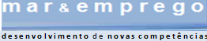
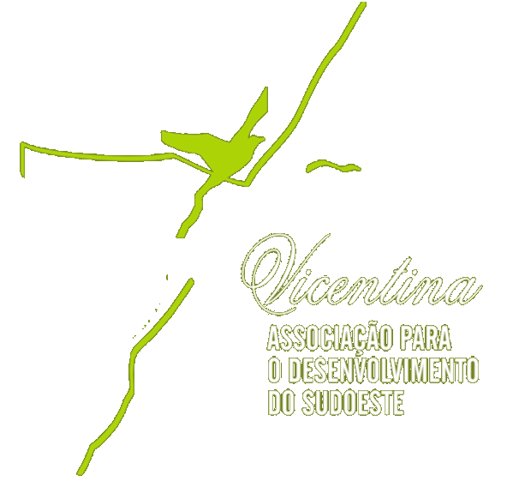
Nome: __________________________________________________________________________________________
Morada:_________________________________________________________________________________________
Telem._________________ E.mail:__________________________Data de nascimento:________________________
Naturalidade: _____________________Concelho: ___________________ Contribuinte nº: _____________________
BI nº _________________________Data de Emissão:_________________Data de validade:____________________

Cartão Cidadão. nº ______________Data de validade: _______________Habilitações Literárias: _________________
1) Atividade (assinale com X e complete):
- Pescador  Mariscador   Cédula de Inscrição Marítima/Licença Nº______________________________
- Atividade Marítimo – Turística (MT)  Cédula de Inscrição Marítima/ Licença Nº: __________________________
Identificação da (s) embarcação(ões):________________________________/________________________________
- Familiar : Grau de parentesco: ___________Pescador  Mariscador  MT  Cédula Ins. Marítima Nº: _________
2) Situação face ao emprego (assinale com X e complete):
Empregado:  Por conta própria  Por conta outrem 
Entidade Patronal: _____________________ Função: ________________ Nº de trabalhadores _________
Desempregado:  À procura de 1º emprego  <12meses  >=12 meses 
Último Emprego - Entidade patronal: _______________________ Função:__________________________
Associado em associação profissional das pescas ou atividade marítimo – turística: sim  não 
Cartão de sócio Nº: _____________ Nome da Associação: ___________________________________

Nome: ____________________________________________________________________________________

Morada:_____________________________________________________________________________
Telem.__________________________ E.mail:______________________________________________
Data de nascimento: ____________Naturalidade: __________________Concelho: _________________
Cartão Cidadão. nº ______________Data de validade: ____________Contribuinte nº: _____________
BI nº ______________________Data de Emissão:___________Data de validade:__________________
Habilitações Literárias:____________________________________________________________________________

Situação face ao emprego (assinale com x e complete):
Empregado:  Empregado por conta própria  Empregado por conta outrem 
Entidade Patronal: ________________ Função: ________________ Nº de trabalhadores _________

Pescador no ativo: sim  não  Cédula de Inscrição Marítima Nº: ____________________
Atividade Marítimo – Turística:  Tipo de atividade: ____________
Familiar de pescador:  Grau de parentesco: ____________
Desempregado:  À procura de 1º emprego  <12meses  >=12 meses 
Último Emprego - Entidade patronal: _______________________ Função:______________________
Associado em associação profissional das pescas ou atividade marítimo – turística: sim  não 
Cartão de sócio Nº: _____________ Nome da Associação: ___________ ___________________

FICHA DE INSCRIÇÃO


Esta entidade formadora garante a estrita confidencialidade no tratamento dos seus dados. A informação por si disponibilizada não será partilhada com terceiros e será utilizada apenas para fins diretamente relacionados com o curso em que se inscreve. Assinale com “X”
- Caso autorize que os seus dados pessoais sejam facultados ao Sistema de Acreditação de Entidades Formadoras, para vir a ser auscultado sobre a qualidade da formação que irá frequentar 
- Caso autorize que os seus dados sejam usados para envio de publicidade sobre futuros cursos de formação 

Assinale com (x) o curso/UFCD e local onde se inscreve:

 | Curso/UFCD | Local |  | Assinale
222- Línguas e literaturas estrangeiras | Espanhol - Iniciação (50h) | Meia - Praia
222- Línguas e literaturas estrangeiras | Alemão - Iniciação (50h) | Meia - Praia

Observações: A inscrição deve ser efetuada 10 dias antes do início da ação, ficando condicionada e à entrega de todos documentos - Bilhete de Identidade, Cartão de Contribuinte ou Cartão de Cidadão, Certificado de Habilitações, Cédula Marítima, Cartão de Sócio (quando associado). Os profissionais/ operadores de MT devem apresentar comprovativo em como pertencem à tripulação. No caso dos familiares devem apresentar Cédula Marítima do familiar que desenvolve atividade.

Indique o motivo da sua inscrição:
__________________________________________________________________________________________________________________________________________________________________________________________
__________________________________________________________________________________________________________________________________________________________________________________________

Data: ___/ ____/ ____
___________________________________________
(Assinatura)


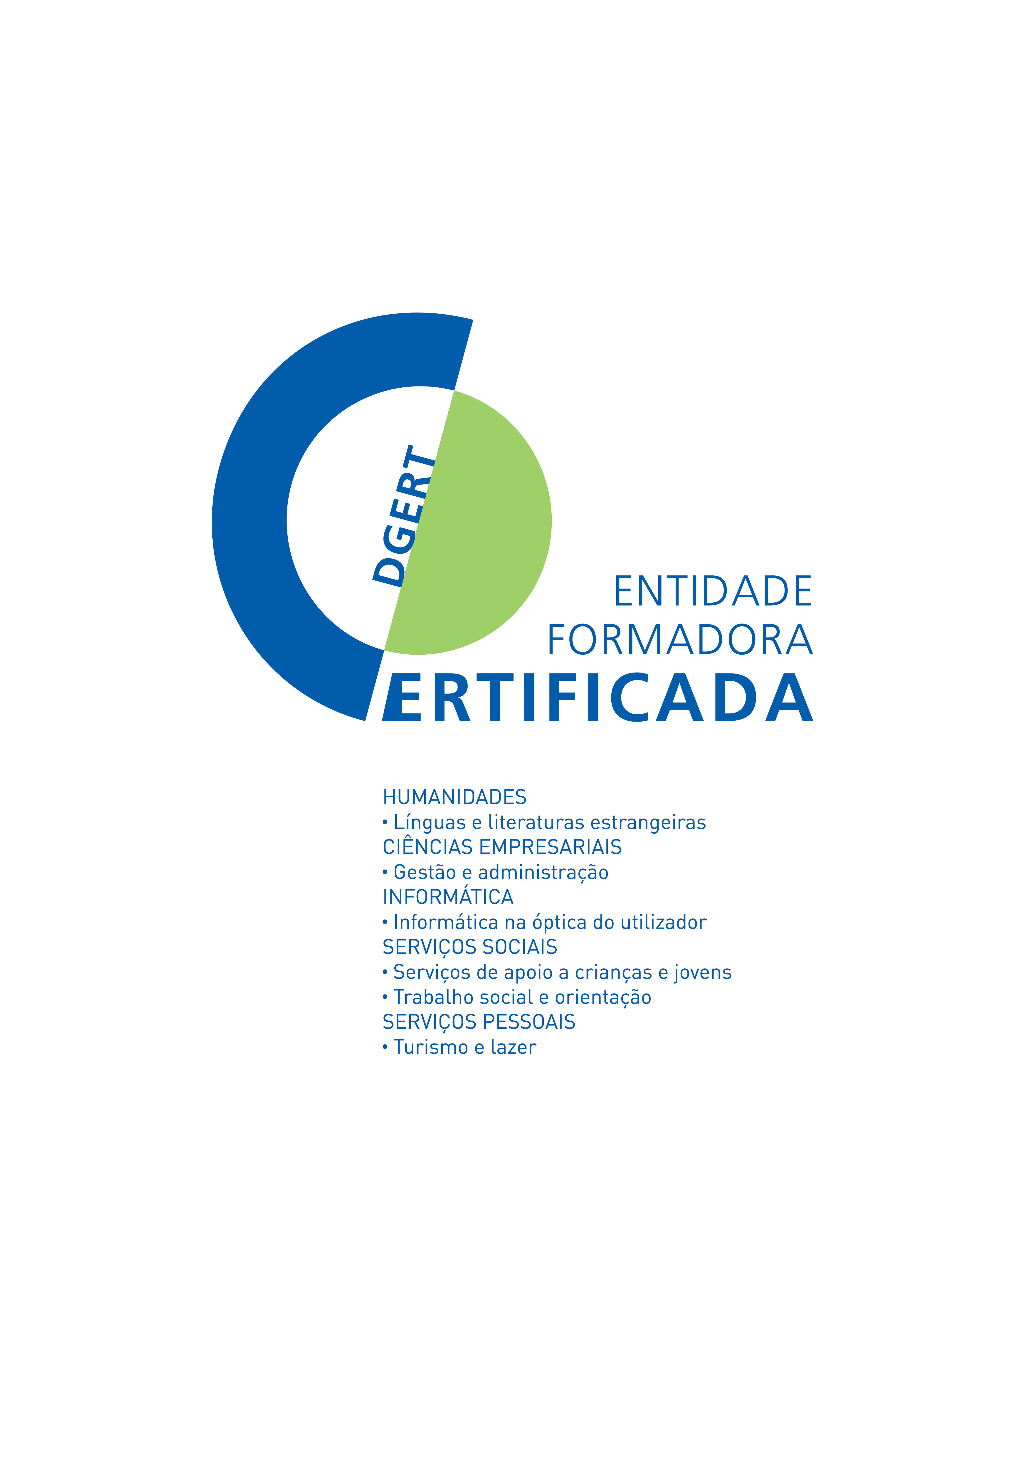

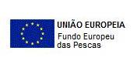
---------------------------------------------------------------------------------------------------------------------------------------------------------------------------
Associação Vicentina - Rua Direita, n.º 13, 8600-069 Bensafrim Tel: 282 680120 Fax: 282 680129 E.mail: vicentina@vicentina.org ou sonia.gomes@vicentina.org
-
Centro Comunitário Duna – CASLAS Bairro 25 de Abril Meia Praia Telef. 282 798 357
Parceria:

